广州软件学院

本科毕业论文

论文题目 摄影器材交易系统设计与实现
专 业 计算机科学与技术
班 级 22级计算机科学与技术2班
姓 名 詹仕杰
学 号 2240709305
指导教师 王建红

广州软件学院计算机系
2026年 4 月

摘 要
基于毕业设计的工作内容，简明扼要地叙述所要解决的主要问题(或实现目标)、所采用的主要技术、已实现的主要功能、所具有的创新点或特色，开门见山，力戒空话套话。总字数为300左右。

关键词：选3~5个，用中文分号分隔(最后一个不用加分号)，按词条的外延（概念范围）层次从大到小排列。

ABSTRACT
Based on the …

KEY WORDS: 3~5个，用英文分号分隔(关键词为小写，最后一个不用加分号)。
目录

1前 言 1
1.1 选题背景 1
1.2 选题意义 1
1.3 国内外研究现状 1
2 系统需求分析 2
2.1 问题描述 2
2.2 系统业务描述 2
2.3 功能需求分析 2
2.3.1 角色分析 2
2.3.2 用例建模 2
2.4 系统非功能性需求 2
3 系统总体设计 3
3.1 系统环境 3
3.1.1 系统开发环境 3
3.1.2 系统运行环境 3
3.2 系统体系结构 3
3.3系统功能设计 3
3.4 系统界面设计 3
3.5 数据库设计 3
4 系统的详细设计与实现 5
4.1 接口及类的设计与实现 5
4.2 系统功能的实现 5
4.3 系统实现效果 5
5 系统测试 6
5.1 测试目标 6
5.2 测试设计 6
5.3 测试执行及结果分析 6
6 总结与展望 7
6.1 总结 7
6.2 展望 7
参考文献 8
致谢 10

1前 言

1.1 选题背景
介绍本系统的应用行业或应用场景以及类似系统的应用情况；通过分析当前的工作模式或现有系统的不足之处，提出开发新系统的必要性，提出新系统要实现的目标和所采用的技术路线与实现方法。

1.2 选题意义
说明开发本系统的意义，应解决的主要问题。

1.3 国内外研究现状
通过研读至少15篇（外文参考文献至少2篇）的参考文献资料，说明开发本系统的技术、功能、算法等方面国内外的研究现状。

2 系统需求分析

2.1 问题描述
文字描述所要解决的是什么问题，具体应用到什么场景（行业-单位/公司）。

2.2 系统业务描述
说明系统有哪些主要的业务，这些业务的具体流程是怎样的，画出业务流程图。涉及到专业术语/行业专有名词的要对这些词汇进行解释。

2.3 功能需求分析

2.3.1 角色分析
介绍系统的参与者有哪些，每一类参与者要使用什么功能。

2.3.2 用例建模
根据上面的分析画出系统的用例图，并写出主要用例的用例规约。

2.4 系统非功能性需求
介绍系统的性能要求，如并发用户数量，系统响应时间，数据存储空间等内容。

3 系统总体设计

3.1 系统环境

3.1.1 系统开发环境
说明系统是在什么环境下（Windows/Linux）使用了什么工具、语言、技术进行开发。

3.1.2 系统运行环境
系统运行的环境要求是什么？

3.2 系统体系结构
说明采用了什么体系结构，或用什么开发模式，画出体系结构图。如果使用Java EE技术开发的，介绍每一层的设计，如表现层、控制层、业务逻辑层、数据持久层、接口设计。

3.3系统功能设计
根据前面功能需求分析的结果，画出系统功能结构图，并对每个子功能进行设计，画出相应的功能模块的数据流图，根据每个子功能的设计，得出重要功能设计的时序图。本节可添加小节，如3.3.1 订单管理功能设计。

3.4 系统界面设计
介绍系统中有哪些主要界面，每个界面的执行流程或用户主要操作有哪些，可给出界面原型图。

3.5 数据库设计
介绍系统中的数据实体，并画出E-R图,转换为关系模式，并得出逻辑表。如课程信息表如表3-1所示。
表3-1 课程信息表
列名 | 注释 | 数据类型 | 默认值 | 键 | 是否为null
course_id | 课程id | int | null | PRI | NO
course_name | 课程名 | varchar(50) | null |  | YES
course_teacher | 教师 | varchar(255) | null | MUL | YES
续表3-1
列名 | 注释 | 数据类型 | 默认值 | 键 | 是否为null
course_year | 年份 | int | null | MUL | YES
course_major | 专业 | int | null | MUL | YES
course_level | 登记 | varchar(255) | null | MUL | YES

4 系统的详细设计与实现
说明：对系统或功能模块的详细设计与实现进行描述,讲清楚“怎样做、结果如何”)

4.1 接口及类的设计与实现
根据上一章总体设计思路，介绍接口设计思想、类的设计，可画出系统类图，一些重要方法可画出程序流程图。

4.2 系统功能的实现
可根据实际情况介绍业务逻辑层、数据访问层的实现，也可以按功能模块介绍每一个子功能的实现。

4.3 系统实现效果
给出一些主要界面的效果图，介绍用户基本操作。如系统查看档案页面效果如图4-1所示。
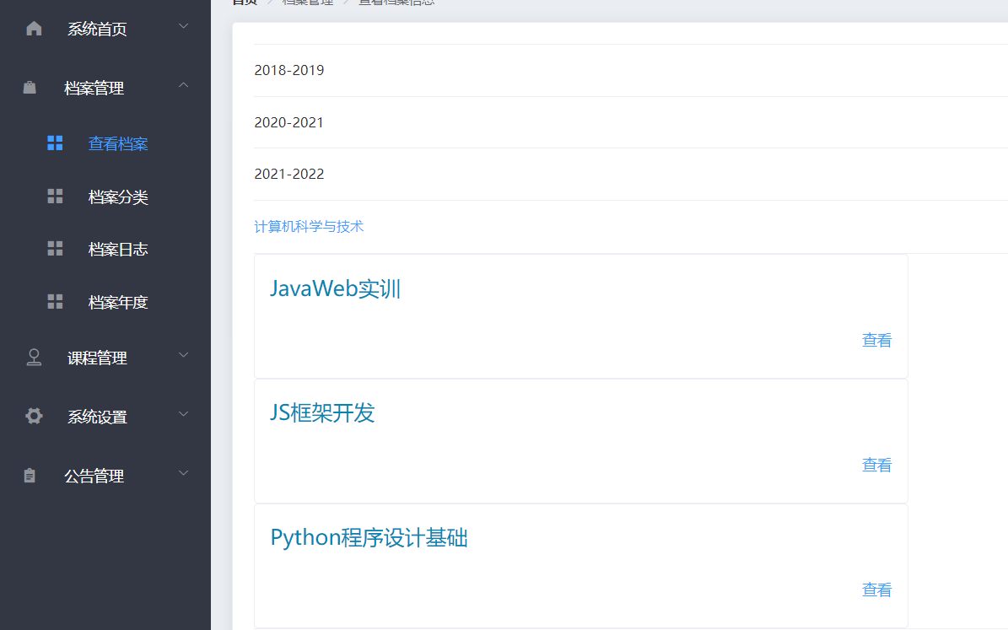
图4-1 查看档案页面效果

5 系统测试

5.1测试目标
从功能、系统易用性、性能及安全性等方面提出系统测试目标。

5.2 测试设计
结合测试目标，测试环境如何设计的、使用什么测试方法、测试技术设计了哪些测试用例。

5.3 测试执行及结果分析
根据设计的测试用例执行测试，测试后得出了什么测试结果（如测试覆盖率如何，发现了多少缺陷，对缺陷有无跟踪修复、性能表现如何、安全性如何）。

6 总结与展望

6.1 总结
总结在毕业设计过程中做了哪些工作，使用了什么方法，解决了什么问题，解决问题的效果如何。

6.2 展望
本系统还存在哪些不足，今后可从哪些方面进行改进。
(本章长度2-3页为宜)

参考文献
至少15篇（外文参考文献至少2篇），参考文献的格式如下：
1、专著
[序号]作者.书名[M].出版地：出版社，出版年份.起止页码.
示例
[1] 张志建.严复思想研究[M]. 桂林：广西师范大学出版社，1989.25-26.
[2] 马克思恩格斯全集：第1 卷[M].北京：人民出版社，1956.25-26.
2、论文集
示例
[1] 伍蠡甫.西方文论选[C]. 上海：上海译文出版社，1979.25-26.
[2] 别林斯基.论俄国中篇小说和果戈里君的中篇小说[A]. 伍蠡甫.西方文论选：下册[C]. 上海：上海译文出版社，1979.25.
凡引专著的页码，加圆括号置于文中序号之后。
3、报纸文章
[序号]作者.篇名[N].报纸名，年-月-日，（版次）
示例
[1] 李大伦.经济全球化的重要性[N]. 光明日报，1998-12-27，(3）
4、期刊文章
[序号]作者.篇名[J].刊名，出版年份（期号）.起止页码.
示例
[1] 郭英德.元明文学史观散论[J]. 北京师范大学学报（社会科学版），1995（3）.25-26.
5、学位论文
[序号]作者.篇名[D].地点：单位名称，年份. 起止页码
示例
[1] 刘伟.汉字不同视觉识别方式的理论和实证研究[D]. 北京：北京师范大学心理系，1998.25-26
6、报告
[序号]作者.篇名[R].地点：单位名称，年份. 起止页码
示例
[1] 白秀水，刘敢，任保平. 西安金融、人才、技术三大要素市场培育与发展研究[R]. 西安：陕西师范大学西北经济发展研究中心，1998.25-26
7、标准
[序号] 标准代号 标准顺序——发布年 标准名称[S].
示例：
[1]16 GB 50155-92 采暖通风与空气调节术语标准.
8、专利
[序号] 专利申请者. 专利名称.专利国别，专利文献种类，专利号. 出版日期
示例：
[1]戴维国际机电设备有限公司. 锅炉铸铁换热器中间炉片. 中国专利，97050667.1998-01-17.
9、论文集中的析出文献
[序号] 析出文献主要责任者．析出文献题名[A] ．原文献主要责任者．原文献题名[C] ．出版地：出版者，出版年．析出文献起止页码。 例：
[1] 钟文发．非线性规划在可燃毒物配置中的应用[A] ．赵玮．运筹学的理论与应用——中国运筹学会第五届大会论文集[C] ．西安：西安电子科技大学出版社，1996.468～471．
10、电子文献
[序号] 主要责任者．电子文献题名[Z]．电子文献的出处或可获得地址，发表或更新日期/引用日期（任选）．
例：
[1] 王明亮．关于中国学术期刊标准化数据库系统工程的进展[Z]（1996-2000），
[Online]Available: http://www.embark.com/learning/online_guide.asp?link_id=8 (April 17,2000) .

致谢
致谢应以简短的文字对在毕业设计过程中曾直接给予帮助的人员（例如指导教师、答疑教师、同学等）表示自己的谢意，其言辞应恳切，这不仅是一种礼貌，也是对他人劳动的尊重，是治学者应有的学术道德和思想境界。
注意事项：
(1)每幅图应有图序和图题，图序和图题应放在图位下方居中处，插图的文字环绕方式一律使用嵌入式，如图4-1所示：
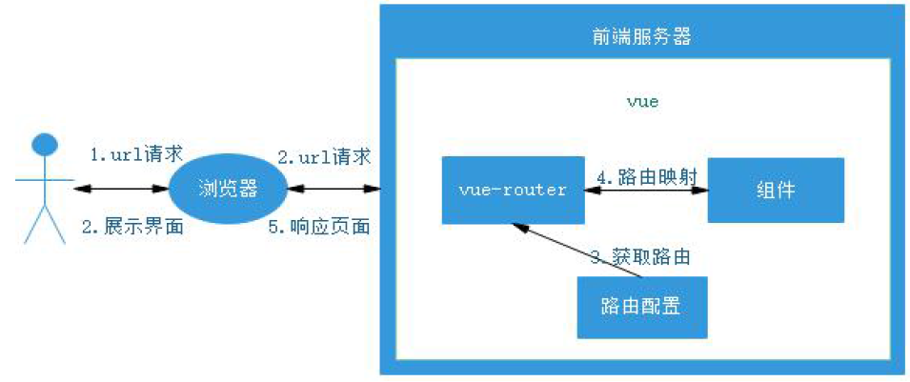
图4-1 xxx图(宋体5号)
(2)每个表格应有表序、表题，表序和表题应写在表格上方正中，表序后空一格书写表题。(表格允许下页接写，表题可省略，表头应重复写，并在右上方写"续表××")

表4-5 会员表(宋体5号)
序号 | 字段描述 | 字段名 | 数据类型 | 数据长度 | 能否为空 | 默认值 | 备注
…… | …… | …… | …… | …… | …… | …… | ……
…… | …… | …… | …… | …… | …… | …… | ……
说明：表格两边不划线
(3)整个文档的风格应该一致，包含英文字母大小写、序号及缩进等，例如序号的编排与缩进：
1. xxxxxxxxx
(1)xxxxxxx
1)xxxxx
2)xxxxx
(2)xxxxxxx
2. xxxxxxxxx
再如英文字母大小写问题：
不一致的：Java、java、JAVA等，可统一为:Java

